基于增加值人民币有效汇率数据月报（2017年10月）

1. 2017年10月，加总的基于增加值人民币有效汇率上月环比升值0.28%，上年同比升值0.15%（图1）。同一时期，BIS人民币名义有效汇率上月环比升值0.20%，上年同比升值0.58%，增加值有效汇率月环比升值幅度高于BIS，年同比升值幅度低于BIS。其他代表性传统汇率走势如下：BIS人民币实际有效汇率上月环比升值0.17%，上年同比升值0.38%；基于CFETS 货币篮子人民币汇率指数上月环比贬值0.59%，上年同比升值0.72%；基于SDR货币篮子人民币指数上月环比升值0.17%，上年同比贬值0.06%。在美元指数走强的背景下，基于增加值人民币有效汇率环比升值规模介于BIS与主要篮子货币之间。
2. 分解来看，可贸易品和不可贸易品基于增加值人民币有效汇率环比均升值。可贸易品有效汇率上月升值0.26%，小于加总汇率的升值幅度，上年同比升值0.38%；不可贸易品有效汇率上月升值0.24%，小于加总和可贸易品汇率的升值幅度，上年同比贬值0.18%。
3. 分行业来看，多数行业呈现升值。10月有32个行业的基于增加值人民币有效汇率上月环比呈现升值态势（表1），18个行业的上年同比呈现升值态势（表2），但变动幅度差异不太大，环比最大差异为1.17个百分点，同比最大差异为2.95个百分点。环比升值幅度最高的三个行业为“采矿和采石业”、“纺织材料和纺织制品业”和“皮革,皮革制品和鞋业”，环比升值幅度最低的三个行业为“石油加工、炼焦及核燃料加工业”、“电气和光学设备制造业”、“公共管理和国防业；强制性社会保障”。同比升值幅度最大的三个行业为“纺织材料和纺织制品业”、“石油加工、炼焦及核燃料加工业”、“水路运输业”，同比升值幅度最低的三个行业为“皮革,皮革制品和鞋业”、“教育”、“建筑业”（这三个行业均为贬值）。

（完整版数据请访问：http://iwep.org.cn/iwepheer/）
图 1 加总的基于增加值人民币有效汇率与主要传统有效汇率指数走势比较
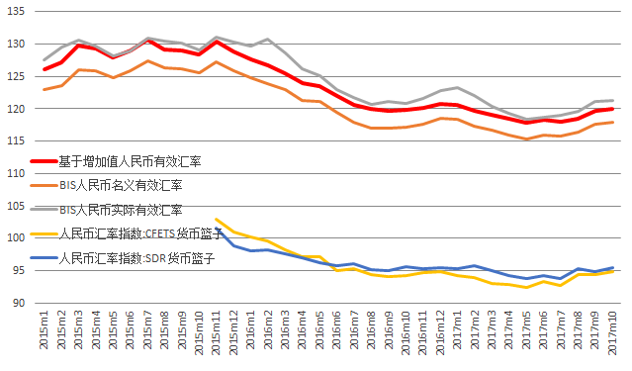
说明：上升代表升值，下降代表贬值，增加值和BIS有效汇率基期为2010年，人民币汇率指数基期为2014年。人民币汇率指数也公布基于BIS货币篮子的数据，但这里仍然采用的是BIS公布的原始数据。
数据来源：IWEP-HEER数据库，CEIC

图 2基于增加值人民币有效汇率：可贸易品vs不可贸易品
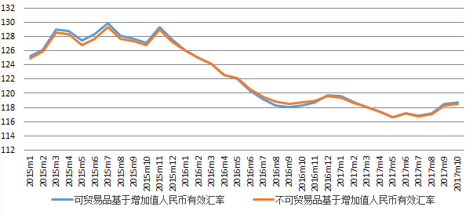
说明：上升代表升值，下降代表贬值。
数据来源：IWEP-HEER数据库。

表 1 分行业基于增加值人民币有效汇率环比变动（2017年10月）
行业 | 月环比
采矿和采石业 | 0.79%
纺织材料和纺织制品业 | 0.75%
皮革,皮革制品和鞋业 | 0.66%
建筑业 | 0.53%
水路运输业 | 0.51%
教育 | 0.49%
酒店和餐饮业 | 0.48%
其他非金属矿物制品业 | 0.42%
农林牧渔业 | 0.39%
运输设备业 | 0.38%
食品、饮料和烟草业 | 0.38%
木材、木材制品业 | 0.37%
金属和金属制品业 | 0.36%
内陆运输业 | 0.34%
卫生和社会工作 | 0.34%
橡胶和塑料制品业 | 0.33%
其他支持和辅助运输业；旅行社活动 | 0.31%
房地产业 | 0.30%
电力、燃气、水的供应业 | 0.30%
邮政通讯业 | 0.29%
其他社区、社会和个人服务 | 0.29%
纸浆、纸、纸张、印刷和出版业 | 0.27%
设备制造业 | 0.26%
零售贸易（除了汽车和摩托车）,家用商品修理 | 0.24%
批发贸易和经纪贸易(除了汽车和摩托车) | 0.24%
化学品和化工产品制造业 | 0.20%
其他制造业（含回收利用） | 0.20%
金融业 | 0.19%
航空运输业 | 0.14%
租赁和商务服务业 | 0.12%
石油加工、炼焦及核燃料加工业 | 0.10%
电气和光学设备制造业 | 0.05%
公共管理和国防业；强制性社会保障 | -0.39%
说明：绿色阴影为第一产业，黄色阴影为第二产业，白色为第三产业，下表同。
数据来源：IWEP-HEER数据库，作者计算，下表同。

表格 2 分行业基于增加值人民币有效汇率同比变动（2017年10月）
行业 | 上年同比
纺织材料和纺织制品业 | 1.56%
石油加工、炼焦及核燃料加工业 | 1.51%
水路运输业 | 1.24%
电气和光学设备制造业 | 0.84%
航空运输业 | 0.71%
食品、饮料和烟草业 | 0.70%
运输设备业 | 0.67%
农林牧渔业 | 0.61%
橡胶和塑料制品业 | 0.58%
其他非金属矿物制品业 | 0.54%
金属和金属制品业 | 0.45%
公共管理和国防业；强制性社会保障 | 0.30%
酒店和餐饮业 | 0.29%
批发贸易和经纪贸易(除了汽车和摩托车) | 0.24%
纸浆、纸、纸张、印刷和出版业 | 0.23%
金融业 | 0.23%
化学品和化工产品制造业 | 0.15%
电力、燃气、水的供应业 | 0.08%
卫生和社会工作 | -0.03%
内陆运输业 | -0.08%
其他社区、社会和个人服务 | -0.20%
设备制造业 | -0.38%
邮政通讯业 | -0.42%
木材、木材制品业 | -0.46%
租赁和商务服务业 | -0.53%
房地产业 | -0.54%
其他制造业（含回收利用） | -0.57%
其他支持和辅助运输业；旅行社活动 | -0.59%
零售贸易（除了汽车和摩托车）,家用商品修理 | -0.71%
采矿和采石业 | -0.74%
皮革,皮革制品和鞋业 | -1.15%
教育 | -1.34%
建筑业 | -1.39%

